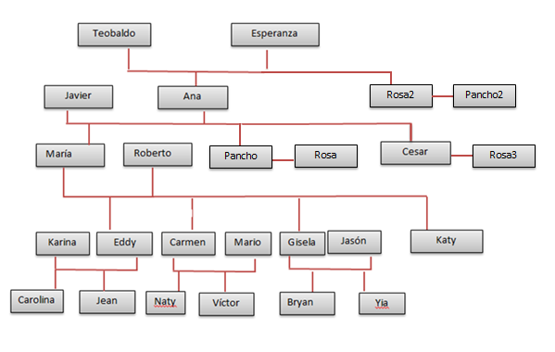**EXAMEN FINAL – Inteligencia artificial**

|  |  |  |
| --- | --- | --- |
| **PERSONAS** | **PAÍSES DONDE NACIERON** | **IDIOMAS EN ESOS PAÍSES** |
| Teobaldo | Argentina | Español |
| Esperanza | Francia | Francés |
| Javier | Jamaica | Inglés |
| Ana | Austria | Alemán |
| Rosa2 | Austria | Alemán |
| Pancho2 | Portugal | Portugués |
| María | Hungría | Húngaro |
| Roberto | China | Chino |
| Pancho | Estonia | Estonio |
| Rosa | Perú | Español |
| Cesar | Perú | Español |
| Rosa3 | Honduras | Español |
| Karina | Holanda | Holandés |
| Eddy | Italia | Italiano |
| Carmen | Grecia | Griego |
| Mario | Brasil | Portugués |
| Gisela | Israel | Hebreo |
| Jason | Polonia | Polaco |
| Katy | Italia | Italiano |
| Carolina | Rusia | Ruso |
| Jean | Vietnam | Vietnamita |
| Naty | Corea del Norte | Coreano |
| Victor | Japón | Japonés |
| Bryan | India | Hindú |
| Yia | Vietnam | Vietnamita |

1. **Código en Prolog**

%Hechos

progenitor(teobaldo,ana).

progenitor(esperanza,ana).

progenitor(javier,maria).

progenitor(javier,cesar).

progenitor(ana,maria).

progenitor(ana,cesar).

progenitor(maria,eddy).

progenitor(maria,carmen).

progenitor(maria,gisela).

progenitor(maria,katy).

progenitor(roberto,eddy).

progenitor(roberto,carmen).

progenitor(roberto,gisela).

progenitor(roberto,katy).

progenitor(karina,carolina).

progenitor(karina,jean).

progenitor(eddy,carolina).

progenitor(eddy,jean).

progenitor(carmen,naty).

progenitor(carmen,victor).

progenitor(mario,naty).

progenitor(mario,victor).

progenitor(gisela,bryan).

progenitor(gisela,yia).

progenitor(jason,bryan).

progenitor(jason,yia).

progenitor(javier,pancho).

progenitor(ana,pancho).

progenitor(teobaldo,rosa2).

progenitor(esperanza,rosa2).

varon(teobaldo).

varon(javier).

varon(roberto).

varon(cesar).

varon(eddy).

varon(mario).

varon(jason).

varon(jean).

varon(victor).

varon(bryan).

varon(pancho).

varon(pancho2).

mujer(esperanza).

mujer(ana).

mujer(maria).

mujer(karina).

mujer(carmen).

mujer(gisela).

mujer(katy).

mujer(carolina).

mujer(naty).

mujer(yia).

mujer(rosa).

mujer(rosa2).

mujer(rosa3).

esposos(teobaldo,esperanza).

esposos(javier,ana).

esposos(roberto,maria).

esposos(eddy,karina).

esposos(mario,carmen).

esposos(jason,gisela).

esposos(pancho,rosa).

esposos(pancho2,rosa2).

esposos(cesar,rosa3).

esposos(esperanza,teobaldo).

esposos(ana,javier).

esposos(maria,roberto).

esposos(karina,eddy).

esposos(carmen,mario).

esposos(gisela,jason).

esposos(rosa,pancho).

esposos(rosa2,pancho2).

esposos(rosa3,cesar).

%Definiendo reglas

padre(X,Y) :- progenitor(X,Y), varon(X).

madre(X,Y) :- progenitor(X,Y), mujer(X).

hijo(X,Y) :- progenitor(Y,X), varon(X).

hija(X,Y) :- progenitor(Y,X), mujer(X).

hijos(X,Y) :- progenitor(Y,X).

hermanos(X,Y) :- padre(Z,X),padre(Z,Y),not(X=Y),madre(W,X),madre(W,Y).

hermano(X,Y) :- padre(Z,X),padre(Z,Y),not(X=Y),madre(W,X),madre(W,Y),varon(X).

hermana(X,Y) :- padre(Z,X),padre(Z,Y),not(X=Y),madre(W,X),madre(W,Y),mujer(X).

abuelo(X,Y) :- padre(X,Z), progenitor(Z,Y).

abuela(X,Y) :- madre(X,Z), progenitor(Z,Y).

bisabuelo(X,Y) :- padre(X,Z), (abuelo(Z,Y);abuela(Z,Y)).

bisabuela(X,Y) :- madre(X,Z), (abuelo(Z,Y);abuela(Z,Y)).

bisnieto(X,Y) :- varon(X), (bisabuelo(Y,X);bisabuela(Y,X)).

bisnieta(X,Y) :- varon(X), (bisabuelo(Y,X);bisabuela(Y,X)).

tatarabuelo(X,Y) :- padre(X,Z),(bisabuelo(Z,Y);bisabuela(Z,Y)).

tatarabuela(X,Y) :- madre(X,Z),(bisabuelo(Z,Y);bisabuela(Z,Y)).

tataranieto(X,Y) :- varon(X), (tatarabuelo(Y,X);tatarabuela(Y,X)).

tataranieta(X,Y) :- varon(X), (tatarabuelo(Y,X);tatarabuela(Y,X)).

tio(X,Y) :- hermanos(X,Z), progenitor(Z,Y), varon(X).

tia(X,Y) :- hermanos(X,Z), progenitor(Z,Y), mujer(X).

tio2(X,Y) :- esposos(X,Z),tia(Z,Y), varon(X).

tia2(X,Y) :- esposos(X,Z), tio(Z,Y), mujer(X).

sobrino(X,Y) :- varon(X), (tio(Y,X); tia(Y,X)).

sobrina(X,Y) :- mujer(X), (tio(Y,X); tia(Y,X)).

nieto(X,Y) :- varon(X), (abuelo(Y,X);abuela(Y,X)).

nieta(X,Y) :- mujer(X), (abuelo(Y,X); abuela(Y,X)).

suegro(X,Y) :- progenitor(X,Z),esposos(Y,Z),not(X=Y),varon(X).

suegra(X,Y) :- progenitor(X,Z),esposos(Y,Z),not(X=Y),mujer(X).

yerno(X,Y) :- suegro(Y,X),varon(X).

yerno(X,Y) :- suegra(Y,X),varon(X).

nuera(X,Y) :- suegro(Y,X),mujer(X).

nuera(X,Y) :- suegra(Y,X),mujer(X).

primos(X,Y) :- sobrino(X,Z),progenitor(Z,Y),not(X=Y).

tiogeneral(X,Y) :- (tio(X,Y);tia(X,Y);tio2(X,Y);tia2(X,Y)).

descendiente(X,Y) :- progenitor(Y,X).

descendiente(X,Y) :- progenitor(Y,Z),descendiente(X,Z).

ascendiente(X,Y) :- descendiente(Y,X).

%funcion recursiva esposos o esposas de un familiar directo en los 5 niveles

frecursivo(X,Y) :- tio2(Y,X);tia2(Y,X).

frecursivo(X,Y) :- progenitor(Z,X),(frecursivo(Z,Y)).

%funcion no recursiva nuemro de mujeres de primer grado

primergrado(X,Y):- progenitor(X,Y).

primergrado(X,Y):- hermano(X,Y).

primergrado(X,Y):- hermana(X,Y).

primergrado(X,Y):- hijo(X,Y).

primergrado(X,Y):- hija(X,Y).

numprimergrado(X,N):-findall(PG,primergrado(PG,X),L),length(L,N).

mujeresprimergrado(X,N):- findall(Y,(primergrado(X,Y),mujer(Y)),L), length(L,C), N is C.

1. **Código**

/*

Paises en que nacieron cada persona

*/

nacioEn(teobaldo,argentina).

nacioEn(javier,jamaica).

nacioEn(roberto,china).

nacioEn(cesar,peru).

nacioEn(eddy,italia).

nacioEn(mario,brasil).

nacioEn(jason,polonia).

nacioEn(jean,vietnam).

nacioEn(victor,japon).

nacioEn(bryan,india).

nacioEn(pancho,estonia).

nacioEn(pancho2,portugal).

nacioEn(esperanza,francia).

nacioEn(ana,austria).

nacioEn(maria,hungria).

nacioEn(karina,holanda).

nacioEn(carmen,grecia).

nacioEn(gisela,israel).

nacioEn(katy,italia).

nacioEn(carolina,rusia).

nacioEn(naty,norcorea).

nacioEn(yia,vietnam).

nacioEn(rosa,peru).

nacioEn(rosa2,austria).

nacioEn(rosa3,honduras).

/*

Idiomas por pais

*/

idiomaPais(español,argentina).

idiomaPais(ingles,jamaica).

idiomaPais(chino,china).

idiomaPais(español,peru).

idiomaPais(italiano,italia).

idiomaPais(portugues,brasil).

idiomaPais(polaco,polonia).

idiomaPais(vietnamita,vietnam).

idiomaPais(japones,japon).

idiomaPais(hindu,india).

idiomaPais(estonio,estonia).

idiomaPais(portugues,portugal).

idiomaPais(hebreo,israel).

idiomaPais(frances,francia).

idiomaPais(aleman,austria).

idiomaPais(hungaro,hungria).

idiomaPais(holandes,holanda).

idiomaPais(griego,grecia).

idiomaPais(aleman,alemania).

idiomaPais(ruso,rusia).

idiomaPais(coreano,norcorea).

idiomaPais(español,honduras).

/*

Los idiomas que aprenden algunas personas

*/

aprendeIdioma(carmen,ruso).

aprendeIdioma(mario,italiano).

aprendeIdioma(victor,tailandes).

aprendeIdioma(maria, quechua).

aprendeIdioma(ana, turco).

/*

idiomas que habla una persona

*/

idiomaquehabla(X,Idioma):-nacioEn(X,Pais),idiomaPais(Idioma,Pais).

idiomaquehabla(X,Idioma):-aprendeIdioma(X,Idioma).

idiomaquehabla(X,Idioma):- progenitor(Pad,X),nacioEn(Pad,Pais),idiomaPais(Idioma,Pais).

%idiomaquehabla(X,Idioma):-progenitor(Pad,X),idiomaquehabla(Pad,Idioma).

**2.1 Qué personas hablan n idiomas**

/*

%pregunta21(L) :- findall(Z,(persona(X),auxiliar(X,Z)),L).

pregunta21(Cantidad,X) :- findall(Z,(persona(X),auxiliar(X,Z)),L),count(Cantidad,L,X).

*/

%2.1-Personas que hablan n idiomas

persona(X) :- varon(X);mujer(X).

personaNidiomas(Cantidad,Z) :- persona(Z), numIdiomas(Z,Cantidad).

numIdiomas(Pers,Num) :- findall(Idioma,idiomaquehabla(Pers,Idioma),L),length(L,Num).

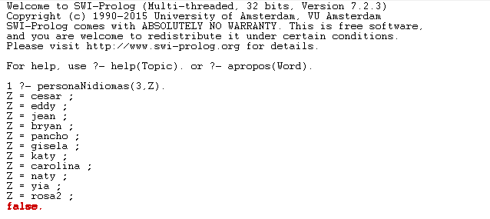

**2.2 Qué porcentaje de familiares de primer grado de una persona hablan en un determinado idioma**

/*

familiares de primer grado de una persona que hablan un determinado idioma

*/

primerGradoIdioma(Pers,Idioma,PG):-primergrado(PG,Pers), idiomaquehabla(PG,Idioma).

/*

Numero de familiares de primer grado de una persona que hablan un determinado idioma

*/

numPrimerGradoIdioma(Pers,Idioma,N):- findall(PG,primerGradoIdioma(Pers,Idioma,PG),L), length(L,N).

/*

2.2-Porcentaje de familiares de primer grado de una persona hablan un determinado idioma

*/

porcPrimerGradoIdioma(Pers,Idioma,Porc):-numPrimerGradoIdioma(Pers,Idioma,NPG),numprimergrado(Pers,N), Porc is 100*NPG/N.

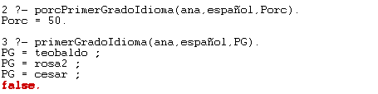

**2.3 Una función recursiva simple que involucre idiomas**

/*

2.3- Funcion recursiva que involucre idiomas (descendientes es recursiva).

Funcion para encontrar los descendientes mujeres que hablan cierto idioma

*/

%Se encuentran los ascendientes  
%descendienteMujerIdio ma(X,Idioma,Desc):-descendiente(Desc,X),mujer(Desc),idiomaquehabla(Desc,Idioma).

descendienteMujerIdioma(X,Idioma,Desc):-descendiente(X,Desc),mujer(Desc),idiomaquehabla(Desc,Idioma).



**2.4 Una función recursiva con contadores que involucre idiomas**

/*

2.4- Funcion recursiva con contadores que involucre idiomas

Cuantos descendientes mujeres hablan cierto idioma

*/

numDescendienteMujerIdioma(X,Idioma,N):-findall(Desc,descendienteMujerIdioma(X,Idioma,Desc),L),length(L,N).



**2.5 Una función recursiva con resultados porcentuales que involucre idiomas y el sexo de las personas**

/*

2.5- Funcion recursiva recursiva con resultados porcentuales que involucre.

Porcentaje de descendientes mujeres que hablan un cierto idioma

*/

%numDescendiente(X,N):-findall(Desc,descendiente(Desc,X),L),length(L,N).

numDescendiente(X,N):-findall(Desc,descendiente(X,Desc),L),length(L,N).

porcDescendienteMujerIdioma(X,Idioma,Porc):-numDescendiente(X,N),numDescendienteMujerIdioma(X,Idioma,N1),Porc is 100*N1/N.

